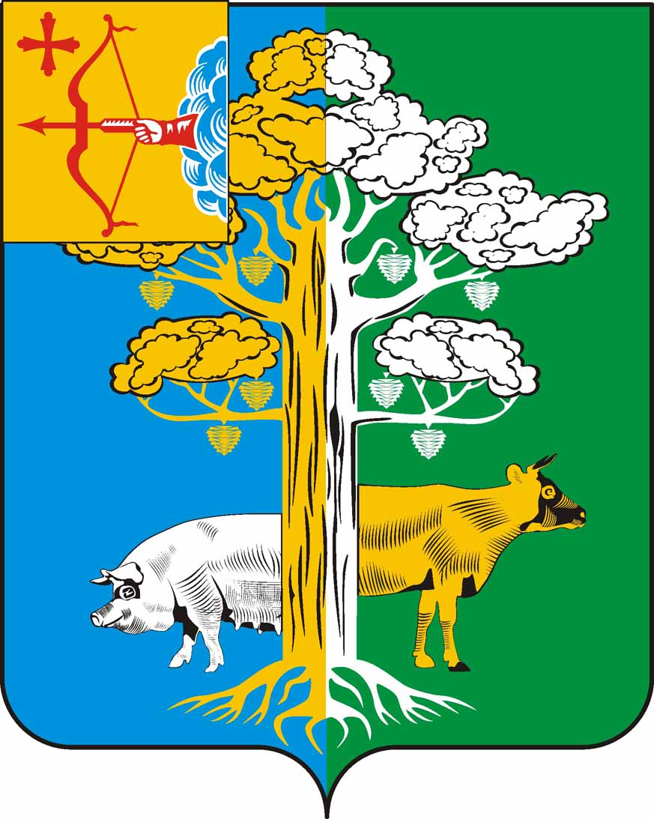
АДМИНИСТРАЦИЯ ПОЛОМСКОГО СЕЛЬСКОГО ПОСЕЛЕНИЯ
КИРОВО-ЧЕПЕЦКОГО РАЙОНА КИРОВСКОЙ ОБЛАСТИ
ПОСТАНОВЛЕНИЕ
30.08.2019 |  |  |  |  | № | 57
с. Полом
Об утверждении Перечня муниципального имущества, свободного от прав третьих лиц (за исключением имущественных прав субъектов малого и среднего предпринимательства), для предоставления во владение и (или) в пользование на долгосрочной основе субъектам малого и среднего предпринимательства
В целях реализации приказа министерства экономического развития Российской Федерации от 20.04.2016 № 264 «Об утверждении Порядка представления сведений об утвержденных перечнях государственного имущества и муниципального имущества», указанных в части 4 статьи 18 Федерального закона «О развитии малого и среднего предпринимательства в Российской Федерации», администрация Поломского сельского поселения ПОСТАНОВЛЯЕТ:
1. Утвердить Перечень муниципального имущества, свободного от прав третьих лиц (за исключением имущественных прав субъектов малого и среднего предпринимательства), для предоставления во владение и (или) в пользование на долгосрочной основе субъектам малого и среднего предпринимательства (далее – Перечень муниципального имущества), согласно приложению.
2. Постановление от 25.03.2019 № 23 «Об утверждении Перечня муниципального имущества, свободного от прав третьих лиц (за исключением имущественных прав субъектов малого и среднего предпринимательства), для предоставления во владение и (или) в пользование на долгосрочной основе субъектам малого и среднего предпринимательства» отменить.
2. Опубликовать Перечень муниципального имущества на официальном сайте Поломского сельского поселения.
Глава администрации
Поломского сельского поселения А.В. Ивонин

Приложение

Утверждена
Постановлением администрации Поломского сельского поселения
от « 30 » августа 2019 г. № 57

ФОРМА ПЕРЕЧНЯ МУНИЦИПАЛЬНОГО ИМУЩЕСТВА ПОЛОМСКОГО СЕЛЬСКОГО ПОСЕЛЕНИЯ, ПРЕДНАЗНАЧЕННОГО ДЛЯ ПРЕДОСТАВЛЕНИЯ ВО ВЛАДЕНИЕ И (ИЛИ) В ПОЛЬЗОВАНИЕ СУБЪЕКТАМ МАЛОГО И СРЕДНЕГО ПРЕДПРИНИМАТЕЛЬСТВА И ОРГАНИЗАЦИЯМ, ОБРАЗУЮЩИМ ИНФРАСТРУКТУРУ ПОДДЕРЖКИ СУБЪЕКТОВ МАЛОГО И СРЕДНЕГО ПРЕДПРИНИМАТЕЛЬСТВА

№ п/п | Адрес (местоположение) | Вид объекта недвижимости;  тип движимого имущества | Наименование объекта учета | Сведения о недвижимом имуществе
 |  |  |  | Основная характеристика объекта недвижимости
 |  |  |  | Тип (площадь - для земельных участков, зданий, помещений; протяженность, объем, площадь, глубина залегания - для сооружений; протяженность, объем, площадь, глубина залегания согласно проектной документации - для объектов незавершенного строительства) | Фактическое значение/Проектируемое значение (для объектов незавершенного строительства) | Единица измерения (для площади - кв. м; для протяженности - м; для глубины залегания - м; для объема - куб. м)
1 | 2 | 3 | 4 | 5 | 6 | 7
2 | 613010, Кировская область, Кирово-Чепецкий район, с. Полом, ул. Петра Родыгина, д.13 | здание | Нежилое здание  (здание бывшей школы) | площадь | 462,30 | кв. м
3 | 613010, Кировская область, Кирово-Чепецкий район, с. Полом, ул. Петра Родыгина, д.15а | здание | Здание детского сада | площадь | 564,5 | кв. м
4 | 613010, Кировская область, Кирово-Чепецкий район, с. Полом, ул. Набережная, д.16 | здание | Дом быта | площадь | 250,9 | кв. м
5 | 613010, Кировская область, Кирово-Чепецкий район, с. Полом, ул. Петра Родыгина, д.21 | помещение | Нежилое помещение № 3 | площадь | 60,4 | кв.м
6 | 613010, Кировская область, Кирово-Чепецкий район, с. Полом, ул. Петра Родыгина, д.21 | помещение | Нежилое помещение № 6 | площадь | 15,0 | кв.м
7 | 613010, Кировская область, Кирово-Чепецкий район, с. Полом, ул. Петра Родыгина, д.21 | помещение | Нежилое помещение №10 | площадь | 163,2 | кв.м
8 | 613010, Кировская область, Кирово-Чепецкий район, с. Полом, ул. Петра Родыгина, д.21 | помещение | Нежилое помещение № 14 | площадь | 23,1 | кв.м
9 | 613010, Кировская область, Кирово-Чепецкий район, с. Полом, ул. Петра Родыгина, д.21 | помещение | Нежилое помещение № 17 | площадь | 12,2 | кв.м
10 | 613010, Кировская область, Кирово-Чепецкий район, с. Полом, ул. Петра Родыгина, д.21 | помещение | Нежилое помещение № 19 | площадь | 7,1 | кв.м
11 | 613010, Кировская область, Кирово-Чепецкий район, с. Полом, ул. Петра Родыгина, д.21 | помещение | Нежилое помещение № 20 | площадь | 140,5 | кв.м
12 | 613010, Кировская область, Кирово-Чепецкий район, с. Полом, ул. Труда, д.8 | помещение | Помещение № 1001 | площадь | 50,5 | кв.м
13 | 613010, Кировская область, Кирово-Чепецкий район, с. Полом, ул. Труда, д.8 | помещение | Помещение № 1002 | площадь | 89,1 | кв.м

Сведения о недвижимом имуществе |  |  |  |  | Сведения о движимом имуществе
Кадастровый номер <5> |  | Техническое состояние объекта недвижимости<6> | Категория земель <7> | Вид разрешенного использования <8>
Номер | Тип (кадастровый, условный, устаревший) | Техническое состояние объекта недвижимости<6> | Категория земель <7> | Вид разрешенного использования <8> | Государственный регистрационный знак (при наличии) | Марка, модель | Год выпуска | Состав (принадлежнос-ти) имущества  <9>
8 | 9 | 10 | 11 | 12 | 13 | 14 | 15 | 16
43:12:071203:0217:33:218:001:017077750:0100 | кадастровый | Пригодно к эксплуатации | Земли населенных пунктов | Школа
43:12:071203:370:33:218:001:017077090:0100 | кадастровый | Пригодно к эксплуатации | Земли населенных пунктов | Для размещения учреждения социальной сферы
43:12:071202:0205:33:218:001:017078710:0100 | кадастровый | Пригодно к эксплуатации | Земли населенных пунктов | Дом быта
43:12:071202:334 | кадастровый | Пригоден к эксплуатации | Земли населенных пунктов | -
43:12:071202:337 | кадастровый | Пригодно к эксплуатации | Земли населенных пунктов | -
43:12:071202:341 | кадастровый | Пригодно к эксплуатации | Земли населенных пунктов | -
43:12:071202:345 | кадастровый | Пригодно к эксплуатации | Земли населенных пунктов | -
43:12:071202:348 | кадастровый | Пригодно к эксплуатации | Земли населенных пунктов | -
43:12:071202:350 | кадастровый | Пригодно к эксплуатации | Земли населенных пунктов | -
43:12:071202:351 | кадастровый | Пригодно к эксплуатации | Земли населенных пунктов | -
43:12:071203:403 | кадастровый | Пригодно к эксплуатации | Земли населенных пунктов | -
43:12:071203:402 | кадастровый | Пригодно к эксплуатации | Земли населенных пунктов | -

Сведения о правообладателях и о правах третьих лиц на имущество
Для договоров аренды и безвозмездного пользования |  | Наименование правообладателя <11> | Наличие ограниченного вещного права на имущество <12> | ИНН правообладателя <13> | Контактный номер телефона <14> | Адрес электронной почты <15>
Наличие права аренды или права безвозмездного пользования на имущество <10> | Дата окончания срока действия договора (при наличии)
17 | 18 | 19 | 20 | 21 | 22 | 23
Да | 08.04.2023 | ООО «Антураж» | нет | 4312032319 | 8(953)6759376 | ivolga44@yandex.ru
Да | 01.05.2023 | ИП Скрябина Сусанна Владимировна | нет | 431207733888 | - | -
Да | 31.12.2019 | ООО «Тепловент-Про» | нет | 4345384468 | 8(83361)76269 | -
Да | 08.04.2023 | ПО «Филипповское» | нет | 4312000412 | 8(83361)77285 | pofilippovo@mail.ru
Да | 08.04.2023 | ИП Дубовцева Т.А. | нет | 431206258238 | - | -
Да | 16.08.2019 | ОАО «Газпром» | нет | 4346006589 | - | -
Да | 15.08.2023 | ОАО «МегаФон» | нет | 7812014560 | 8(8332)454570 | -

